Дисциплинарный комитет
Главная / Деловой Союз Оценщиков / Структура организации
Компетенции Дисциплинарного комитета содержатся в Уставе и Положении о Дисциплинарном комитете
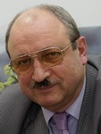 | Курепов Михаил Михайлович  Член Дисциплинарного комитета
Регион: г.Москва
место работы: ООО «ПРОФИТ ЛАЙН»
Должность: Генеральный директор

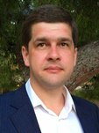 | Демченко Алексей Алексеевич  Член Дисциплинарного комитета
Регион: г.Москва
Место работы: ПАО Промсвязьбанк
Должность: Руководитель Управления

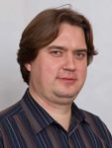 | Подколзин Олег Александрович  Член Дисциплинарного комитета
Регион: г.Москва
Место работы: ЗАО «Деловой Профиль»
Должность: Заместитель Генерального директора

 | Еценков Алексей Викторович  Член Дисциплинарного комитета
Регион: г.Санкт-Петербург
Место работы: ООО «НЭКСО»
Должность: Оценщик 1-й категории

 | Коршунова Кристина Владимировна  Член Дисциплинарного комитета
  Регион: Республика Крым
  Место работы: ООО «Крымская Экспертиза»
  Должность: Оценщик

